
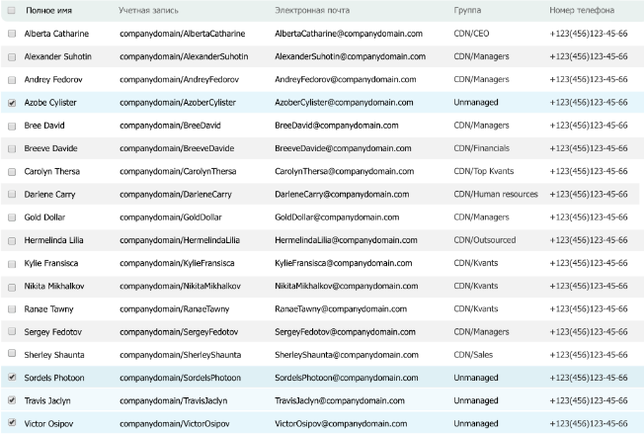
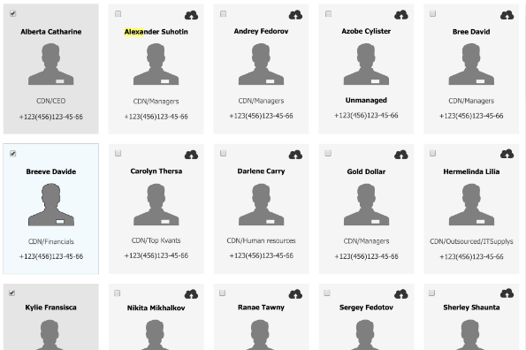
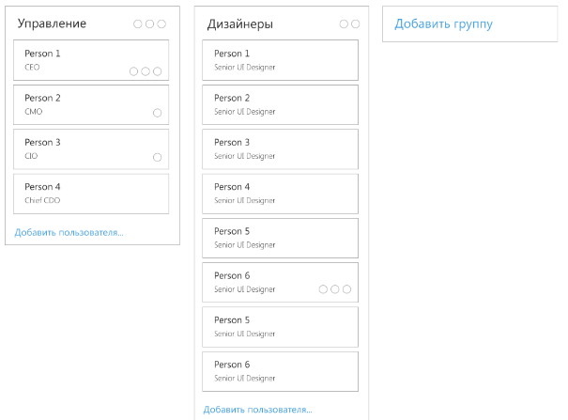
Задание по JS
Создайте одностраничное приложение на одном из следующих фреймворков (Angular, Backbone, Riot).
Приложение имеет 2 роута:
- страница приветствия (оформленная на ваше усмотрение)
- страница выводящая список пользователей.
Приложение загружает данные в формате json из сервера (без разницы какой. Можно свой мок сделать, можно загрузить из общедоступных сервисов) и выводит данные.
Есть группы, к которым относятся те или иные пользователи (например Руководство, Бухгалтерия, Отдел кадров и т.д.). Есть пользователи не относящиеся к группе.
Варианты отображения данных:
- общая таблица
- список карточек пользователей
- группы (по группам пользователей) содержащие «плитки» пользователей,
Списки должны быть сортируемыми.
Должна быть возможность поиска для всех вариантов отображения
Обратить внимание на производительность для операций поиска и сортировки
Карточек пользователей должно быть минимум 300, групп должно минимум 4.
Макеты:

